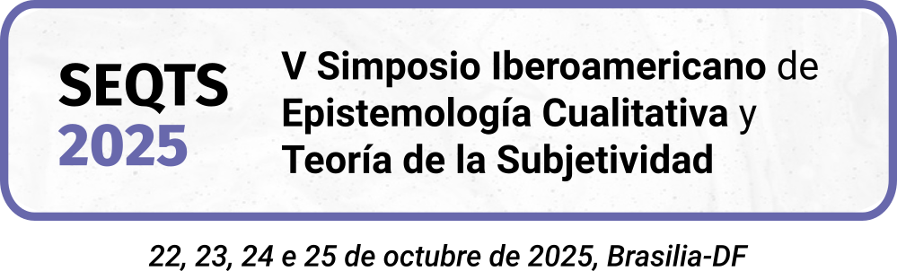

**Eje temático: (copiar aquí)**

**Subtema: (copiar aquí)**

**Título**

Autor 1, Institución, e-mail

Autor 2, Institución, e-mail

Autor 3, Institución, e-mail

**Resumen:** (Insertar aquí el texto del resumen que debe tener entre 400 y 500 palabras, que contenga el alcance de un trabajo en una de las diferentes tipologías científicas o práctica profesional, desarrollados o en desarrollo, dentro del eje temático y Subtema elegido. Es necesario seguir las normas de la ABNT. Todo el texto de ese archivo debe estar en formato *Word*, fuente *Times New Roman*, tamaño 12, espacio 1,5)

**Cuestión para el debate en el Grupo de Discusión Temática:** es obligatoria la inclusión de una cuestión (pregunta, provocación, hipótesis) que pueda fomentar la discusión del grupo y que tenga, como máximo, 50 palabras. Esa cuestión puede estar relacionada al resumen, a los subtemas del eje o incluso al Eje Temático en su amplitud.

**Palabras clave:** (Incluir 3 palabras clave, separadas por punto y coma, todo en minúscula.)

**Referencias** (3 a 5 referencias, normas **ABNT**):

**Autor/a que presenta el trabajo:**

**Ejemplos de formas de citación – Normas ABNT:**

**Libro:**

APELLIDO, Nombre. Título: subtítulo (si hay). Edición (si hay). Local: editora, año.

BOBBIO, Norberto. O positivismo jurídico: lições de filosofia do direito. 2. ed. São Paulo: Icono, 2006.

**Capítulo de libro:**

APELLIDO, Nombre (autor del capítulo). Título (del capítulo). In: APELLIDO, Nombre (autor del libro) (puede ser el organizador, compilador, etc.). Título (del libro). Edición (si hay). Local: editora, año. Páginas (del capítulo).

SCHWARTZMAN, Simon. Como a universidade está se pensando? In: PEREIRA, Antonio Gomes (Org.). Para onde vai a universidade brasileira? Fortaleza: UFC, 1983. p. 29-45.

**Artículos de revista:**

APELLIDO, Nombre. Título (del articulo). Título (de la revista), local, volumen, número, páginas (del articulo), mes abreviado año.

SAVIANI, Demerval; CARVALHO, Délton de. A universidade e a problemática da educação e cultura. Educação brasileira, Brasília, v. 1, n. 3, p. 35-58, maio/ago. 1979.